Информация об округе №20:  - Избирателей – 3482  - Многоквартирные дома – 24  - КТОСы – Бакальский  - Помещение для голосования – Школа №74  Работа с избирателями  - Организовано личных приемов- 11  - Принято избирателей из округа- 46  - Решено положительно – 25  - Разъяснено - 15  - Подготовлено запросов – 23  Привлечены деньги в округе в 2015г.  - 140,0 т.р. – на проведение ремонтных работ в МАОУ СОШ №74, МБДОУ ДС № 271, МБДОУ ДС №275  - 70,0 т.р. – ремонт подъезда дома №12 по ул. Черкасской  - 60,0 т.р. – ремонт подъезда дома №6 по ул. Комаровского  - 50,0 т.р. – ремонт подъезда дома №4 по ул. Комаровского  - 70,0 т.руб. - установка малых архитектурных форм и благоустройство дворов домов № 4,14 по ул. Черкасской, № 4 по ул. Комаровского и № 37 по ул. 50 лет ВЛКСМ | За прошедший период:  - Проведено 3 обучающих семинара для актива многоквартирных домов округа  - С Новым 2015 годом депутат поздравил 50 детей с округа и 20 семей с округа  - Депутат поздравлял жителей округа с юбилеями  - Депутатом вручено 41 медаль к 70-летию Победы  - В честь 70-летия Победы депутат сделал косметический ремонт квартиры труженику тыла  - На районный праздник 4.07.2015г. в честь Всероссийского дня Семьи, Любви и Верности были отмечены 3 семьи из округа  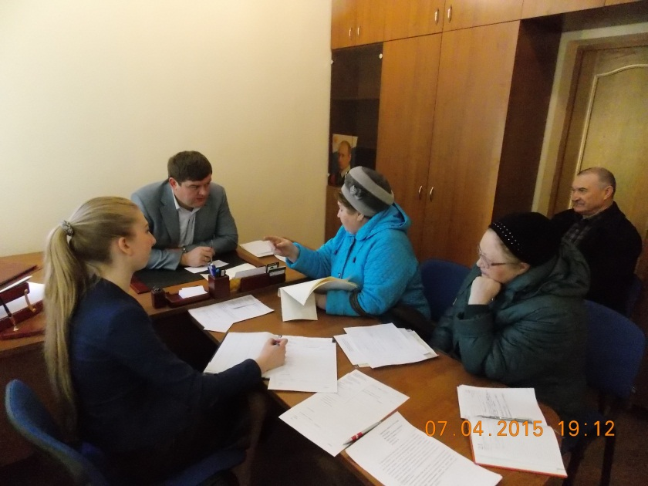 | 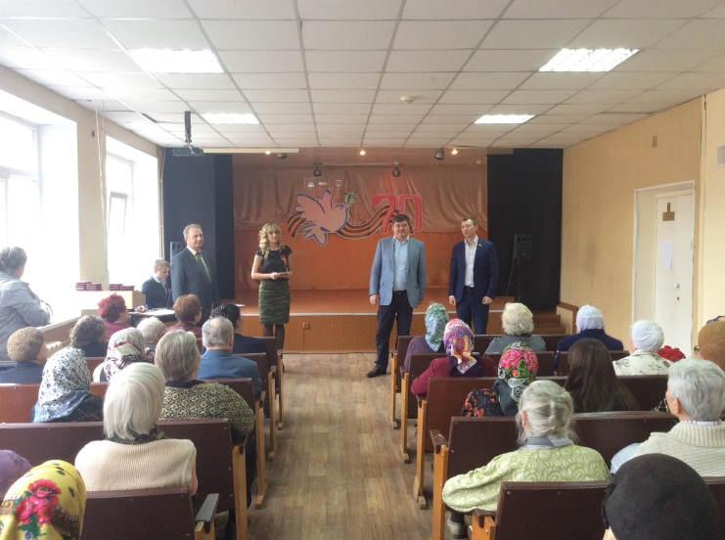  - Поздравления жителей округа с 23 февраля, 8 марта, с Пасхой, с Днем Металлурга  - Сотрудничество с Советом Ветераном, спонсорская помощь  - Помощь в организации и проведении мероприятий организации «Память сердца», спонсорская помощь  - При содействии с Администрацией Металлургического района осуществлялась обрезка деревьев и асфальтирование внутридворовых дорог  - В 2014 году была решена проблема с отоплением в доме №5а по ул. Комаровского, а также дома №35 по ул. 50 лет ВЛКСМ  - Депутатом была оказана спонсорская помощь Районному Совету ветеранов (подписка газеты «Ветеран Урала»)

Полезные телефоны  № Организация Телефон  1 Общественная приемная П.С. Ищенко Помощники депутата: Кожухова Александра Мирнов Алексей 8-932-301-44-42 Часы приема: вт, чт: 16:00-18:00  2 Администрация Металлургического района Б.Хмельницкого,6 735-80-14, 735-71-19  3 Управление Социальной защиты по Металлургическому району Дегтярева,49б 735-85-90  4 Государственная жилищная инспекция ул.Энгельса, 43 727-78-88  5 Управление Пенсионного фонда Металлургического района Электростальская,1а Сталеваров,58а 735-37-03, 735-37-07, 735-21-08, 735-09-98. 735-34-21  6 Челябгорэлектросети - 267-82-82, 267-89-28  7 Диспетчерская служба городских тепловых сетей - 264-92-33  8 Прокуратура Металлургического района 735-44-10  9 Единый областной центр обращения граждан Фонда регионального оператора 240-10-03  10 ЧОО «Правовая защита потребителей» 796-39-31  11 Справочный телефон Управления Федеральной службы по надзору в сфере защиты прав потребителей и благополучия человека по Челябинской области – 261-54-65  *отпечатано на личном принтере депутата П.С. Ищенко.  Тираж 150 экз. | 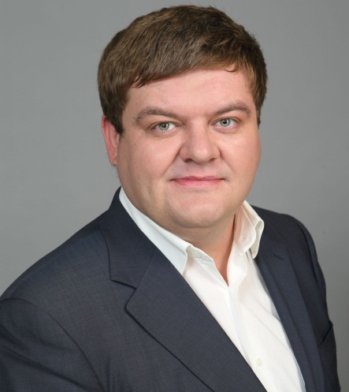  Уважаемые избиратели!  Прошел год с вступления меня в должность депутата.  Этот год оказался непростым, так как пришлось провести много работы. Необходимо было познакомиться с активами домов, вникнуть в проблемы жильцов округа и постараться их решить. Считаю, что благодаря совместной работе нам многое удалось. Решая вопросы и проблемы, я старался сделать жизнь хоть чуточку, но лучше, на мой взгляд, в этом и заключается работа депутата, как народного избранника. Планирую не останавливаться на достигнутом и продолжать работать, уверен, что благодаря нашей с вами совместной работе и усилиям у нас все получится. Очень надеюсь, что оправдал ваши надежды, спасибо за доверие и поддержку!  Ваш депутат Петр Ищенко | Город Челябинск  Металлургический район  Избирательный округ №20  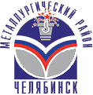  Отчет  депутата Совета депутатов Металлургического района  Петра Ищенко  по работе в избирательном округе с сентября 2014 по октябрь 2015 года

